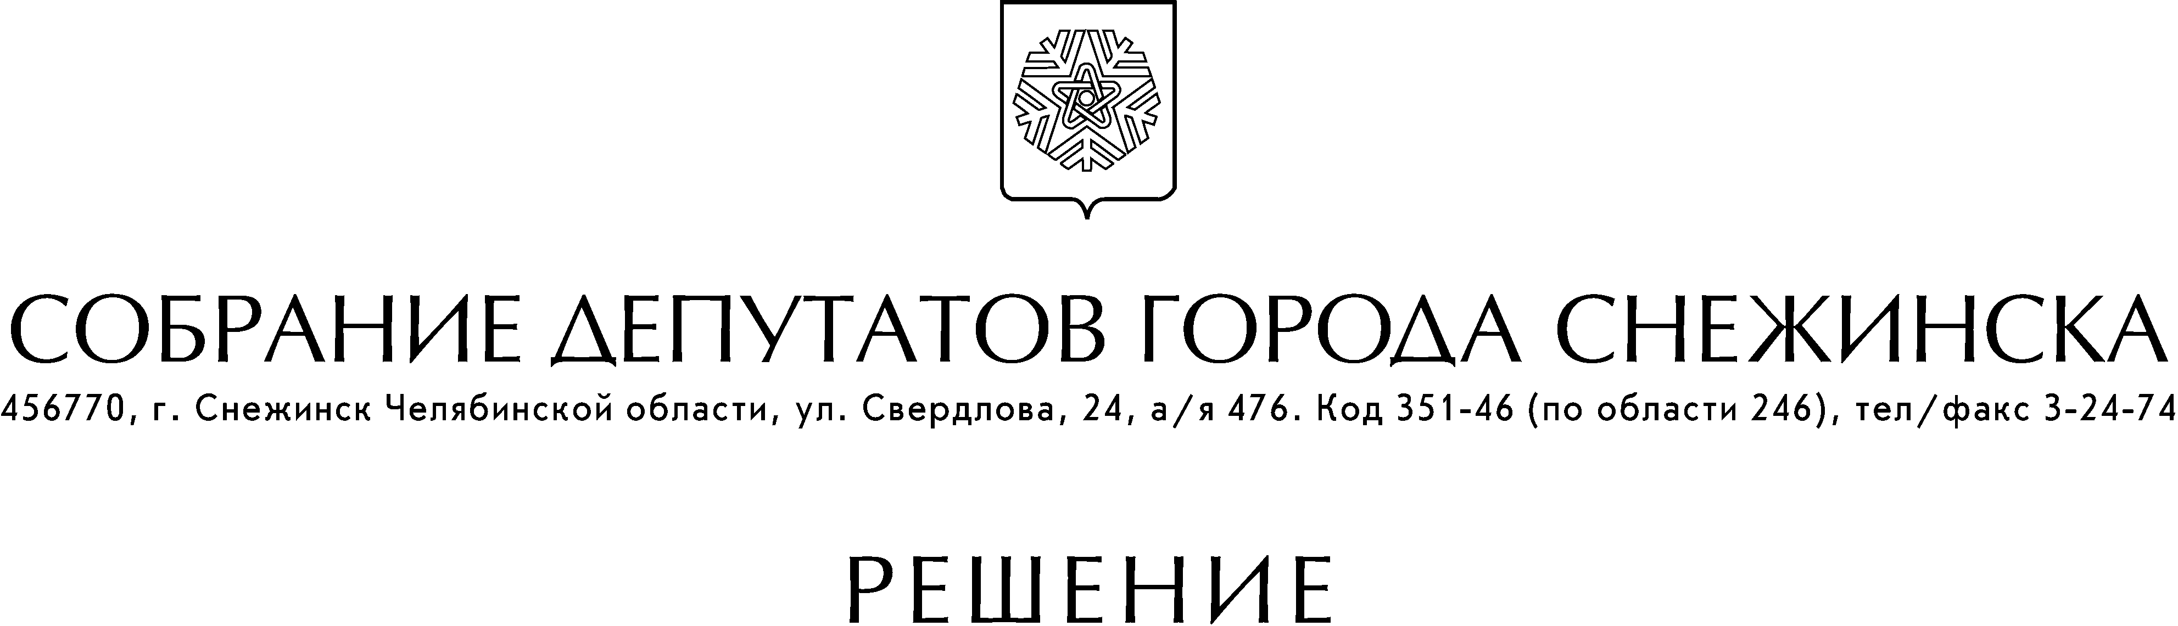

от 19 июля 2012 года № 105

г. Снежинск
Челябинской области

Об условиях приватизации муниципального
имущества – нежилого помещения, общей
площадью 133,5 кв. м, расположенного по адресу:
Россия, Челябинская обл., г. Снежинск, ул. Свердлова,
дом 16, помещение № 55 (подвал), и о признании
утратившим силу решения Собрания депутатов
города Снежинска от 17 мая 2012 года № 72

В связи с признанием аукциона по продаже муниципального имущества – нежилого помещения, общей площадью 133,5 кв.м, расположенного по адресу: Россия, Челябинская обл., г. Снежинск, ул. Свердлова, дом 16, помещение № 55 (подвал), несостоявшимся (протокол от 21 июня 2012 года № К-3-19/50), в соответствии с Федеральным законом от 21.12.2001 г. № 178-ФЗ «О приватизации государственного и муниципального имущества», Прогнозным планом (Программой) приватизации муниципального имущества муниципального образования «Город Снежинск» на 2012 год, утвержденным решением Собрания депутатов города Снежинска от 25.10.2011 г. № 162, руководствуясь Уставом муниципального образования «Город Снежинск», Собрание депутатов города Снежинска

решает:

1. Муниципальному казенному учреждению «Комитет по управлению имуществом города Снежинска» приватизировать в соответствии с действующим законодательством следующее муниципальное имущество: нежилое помещение, общей площадью 133,5 кв.м, расположенное по адресу: Россия, Челябинская обл., г. Снежинск, ул. Свердлова, дом 16, помещение № 55 (подвал) (далее – Имущество).
2. Установить следующие условия приватизации Имущества:
1) способ приватизации – продажа посредством публичного предложения;
2) цена первоначального предложения – 1 020 700 (один миллион двадцать тысяч семьсот) рублей (без НДС);
3) минимальная цена предложения (цена отсечения) – 510 350 (пятьсот десять тысяч триста пятьдесят) рублей (без НДС);
4) величина снижения цены первоначального предложения – 51 035 (пятьдесят одна тысяча тридцать пять) рублей;
5) величина повышения цены («шаг аукциона»), в случае проведения аукциона – 25 500 (двадцать пять тысяч пятьсот) рублей;

6) размер задатка для участия в продаже посредством публичного предложения – 102 070 (сто две тысячи семьдесят) рублей, что соответствует 10 % цены первоначального предложения.
3. Признать утратившим силу решение Собрания депутатов города Снежинска от 17 мая 2012 года № 72 «Об условиях приватизации муниципального имущества – нежилого помещения, общей площадью 133,5 кв. м, расположенного по адресу: Россия, Челябинская обл., г. Снежинск, ул. Свердлова, дом 16, помещение № 55 (подвал)».
4. Настоящее решение подлежит официальному опубликованию.

Глава города Снежинска А.Н.Тимошенков

